KLASTER ORGANSKE POLJOPRIVREDE
„SEMBERIJAORGANIC“Bijeljina i
ODJELJENJE ZA PRIVREDU GRADA BIJELJINA

Organizuju 9. juna 2017. od 10,oo sati
STRUČNI SEMINAR NA TEMU
POSTUPAK U SERTIFIKACIJI ORGANSKE PROIZVODNJE

PLAN SEMINARA

9,00 PRIJEM I EVIDENTIRANJE POSJETILACA
10,00 OSPOSOBLJENOST BIH I RS ZA KONTROLU HRANE
Predavač - prof. dr Budimir Stakić, SPU, Bijeljina
11,00 POSTUPAK SERTIFIKACIJE ORGANSKE PROIZVODNJE
NAMIRNICA ŽIVOTINJSKOG I BILJNOG PORIJEKLA
Predavači:
Spec. dr. veterine Dejan Bosančić, i
Mr. ing. poljoprivrede Dragana Kokir - Centar za ispitivanje
namirnica, Beograd
ZATIM: PITANJA I ODGOVORI
12,00 PRIMJERI DOBRE PRAKSE- CENTAR ZA ORGANSKU PROIZVODNJU SELENČAPredsjednik g-din Jozef Gašparovski

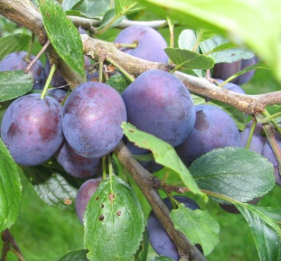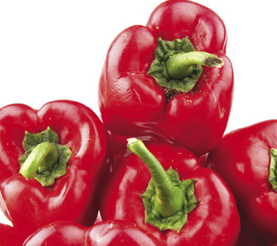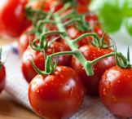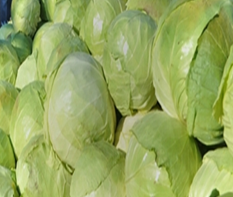
Seminar će se održati u sali 203/II Slobomir P Univerziteta, Slobomir, Bijeljina
PREDAVANJE I EDUKATIVNI MATERIJALI SU BESPLATNI
PRIJAVE NA TEL. 055/231-157 i 065/360-070 od 11,oo do 15,oo sati

